**BỘ CÔNG THƯƠNG**

**TRƯỜNG ĐẠI HỌC CÔNG NGHIỆP TP.HCM**



**BÁO CÁO ĐỒ ÁN**

**MÔN LẬP TRÌNH WWW (JAVA)**

**Website tìm việc làm, quản lý ứng viên, công ty và công việc**

***Sinh viên thực hiện***

|  |  |
| --- | --- |
| Sinh viên thực hiện | : Phạm Đăng Khôi |
| MSSV | : 21042951 |
| GVHD: | : Võ Văn Hải |
| Lớp học phần | : DHKTPM17A |

***Thành phố Hồ Chí Minh, tháng 12 năm 2024***

# MỤC LỤC

CHƯƠNG 1 : GIỚI THIỆU 1

1.1 Tổng quan 1

1.2 Mục tiêu đề tài 1

1.3 Phạm vi đề tài 2

1.4 Các chức năng chính 2

CHƯƠNG 2 : PHÂN TÍCH VÀ THIẾT KẾ 3

2.1 Class diagram 3

2.2 Database Diagramm 3

CHƯƠNG 3 : HIỆN THỰC 5

3.1 Cấu hình phần cứng, phần mềm 5

3.2 Giao diện của hệ thống 5

CHƯƠNG 4 : KẾT LUẬN 15

DANH MỤC HÌNH ẢNH

Hình 1: Mô hình lớp website Joppotunity 3

Hình 2: Mô hình cơ sở dữ liệu 4

Hình 3: Giao diện chính 5

Hình 4: Giao diện danh sách ứng viên: 6

Hình 5: Danh sách thông tin chi tiết của ứng viên 7

Hình 6: Giao diện thêm ứng viên 8

Hình 7: Giao diện cập nhật thông tin ứng viên 8

Hình 8: Giao diện các công việc phù hợp với năng lực của ứng viên 9

Hình 9: Giao diện danh sách các công ty 10

Hình 10: Giao diện thông tin chi tiết của công ty 10

Hình 11: Giao diện chỉnh sửa thông tin công ty 10

Hình 12: Giao diện thêm công ty mới 11

Hình 13: Giao diện các công việc dành cho các ứng viên có thể tìm kiếm 11

Hình 14: Giao diện thêm công việc (Thêm công việc cho một công ty) 12

Hình 15: Giao diện ứng viên phù hợp với công việc 12

Hình 16: Giao diện chỉnh sửa công việc 13

Hình 17: Giao diện thông tin cụ thể của công việc 13

Hình 18: Gửi mail cho ứng viên 14

# : GIỚI THIỆU

## Tổng quan

Trang web Joppotunity được thiết kế nhằm hỗ trợ người dùng trong việc tổ chức và quản lý ứng viên, công ty cũng như các công việc một cách hiệu quả. Với giao diện trực quan, dễ sử dụng, hệ thống cung cấp giải pháp toàn diện để quản lý thông tin tuyển dụng và các hoạt động liên quan đến công ty.

**Những tính năng nổi bật của trang web:**

* **Quản lý ứng viên:** Theo dõi hồ sơ, cập nhật thông tin cá nhân và giám sát quy trình tuyển dụng một cách tiện lợi.
* **Quản lý công ty:** Hỗ trợ quản lý thông tin chi tiết về công ty, các phòng ban và nhu cầu tuyển dụng từ từng bộ phận.
* Quản lý công việc: Cho phép tạo, chỉnh sửa và quản lý các công việc, giúp kết nối nhanh chóng ứng viên với các vị trí phù hợp.

Hệ thống được xây dựng nhằm giúp người dùng tiết kiệm thời gian, nâng cao năng suất làm việc và thực hiện các công việc tuyển dụng một cách chuyên nghiệp và hiệu quả.

## Mục tiêu đề tài

Mục tiêu chính của đề tài là phát triển một hệ thống quản lý chuyên nghiệp dành cho ứng viên, công ty và các công việc, từ đó cải thiện hiệu quả hoạt động quản lý và tuyển dụng. Hệ thống sẽ mang lại:

* Quản lý thông tin ứng viên: Cung cấp giải pháp tiện lợi để lưu trữ và quản lý hồ sơ ứng viên, bao gồm các thông tin cá nhân, lịch sử ứng tuyển và kết quả tuyển dụng.
* Quản lý công ty: Hỗ trợ người dùng quản lý dữ liệu liên quan đến công ty, các bộ phận nội bộ, cũng như theo dõi nhu cầu tuyển dụng từ từng công ty.
* Quản lý công việc: Tạo điều kiện thuận lợi để thiết lập, chỉnh sửa và theo dõi các vị trí tuyển dụng, giúp kết nối ứng viên với những công việc phù hợp một cách nhanh chóng.

## Phạm vi đề tài

Đề tài tập trung xây dựng một hệ thống quản lý tích hợp, chuyên về ứng viên, công ty và các công việc tuyển dụng. Hệ thống sẽ hỗ trợ thực hiện các nhiệm vụ chính như lưu trữ hồ sơ ứng viên, quản lý thông tin công ty và phòng ban, cũng như tổ chức các công việc tuyển dụng. Các chức năng chủ đạo bao gồm: tạo, chỉnh sửa, xóa thông tin liên quan đến công việc, ứng viên và quá trình tuyển dụng. Phạm vi không bao gồm các chức năng về lương thưởng, phúc lợi hay các vấn đề nhân sự ngoài phạm vi tuyển dụng.

## Các chức năng chính

Hệ thống cần đáp ứng các yêu cầu chính như sau:

1. **Quản lý công ty:**

* Thêm mới, chỉnh sửa thông tin công ty.
* Xem danh sách các công ty.
* Cập nhật chi tiết dữ liệu liên quan đến công ty.

1. **Quản lý công việc:**

* Tạo mới, chỉnh sửa công việc.
* Liên kết công việc với công ty liên quan.

1. **Quản lý ứng viên:**

* Thêm mới, chỉnh sửa thông tin ứng viên.
* Đề xuất công việc phù hợp với ứng viên
* Đề xuất kỹ năng mà ứng viên cần học
* Quản lý danh sách ứng viên phù hợp với từng vị trí tuyển dụng.

1. **Tìm kiếm và lọc:**

* Hỗ trợ tìm kiếm dữ liệu liên quan đến công việc, ứng viên hoặc công ty dựa trên nhiều tiêu chí như tên, vị trí, kỹ năng, và các thông tin khác.

# : PHÂN TÍCH VÀ THIẾT KẾ

## Class diagram

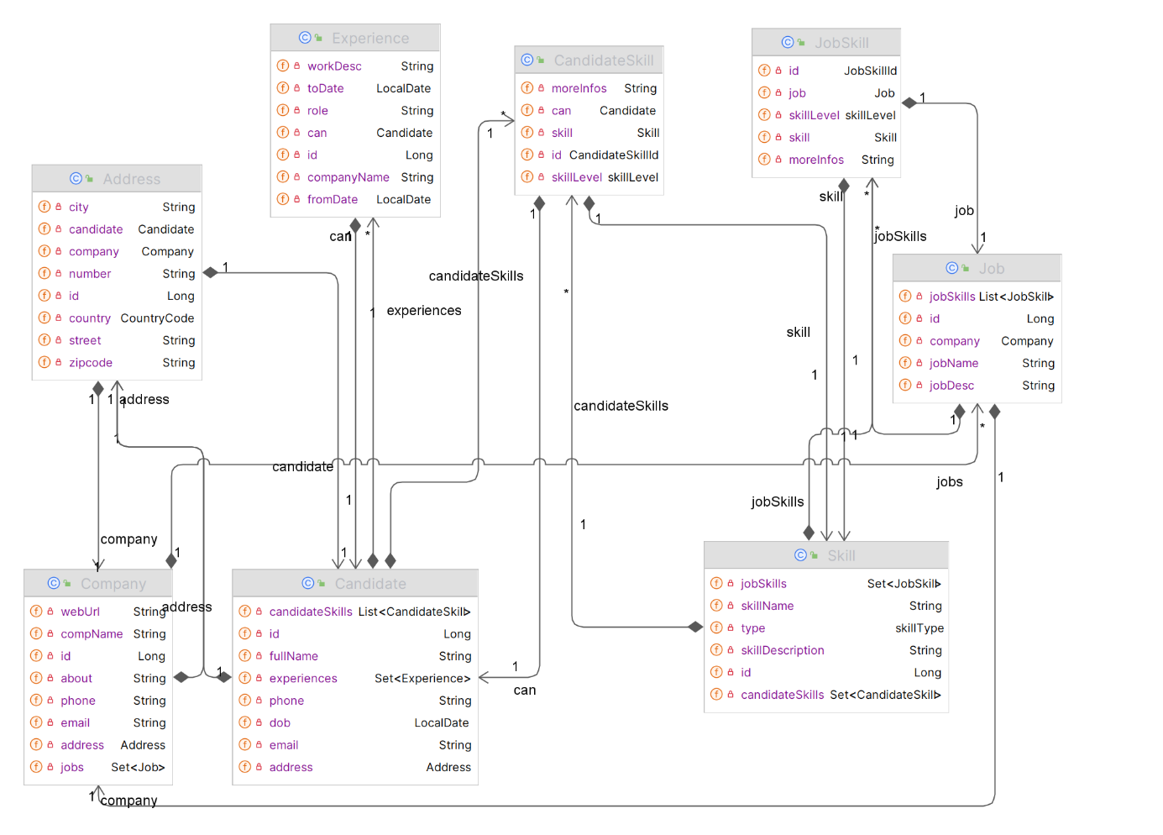

Hình : Mô hình lớp website Joppotunity

## Database Diagramm

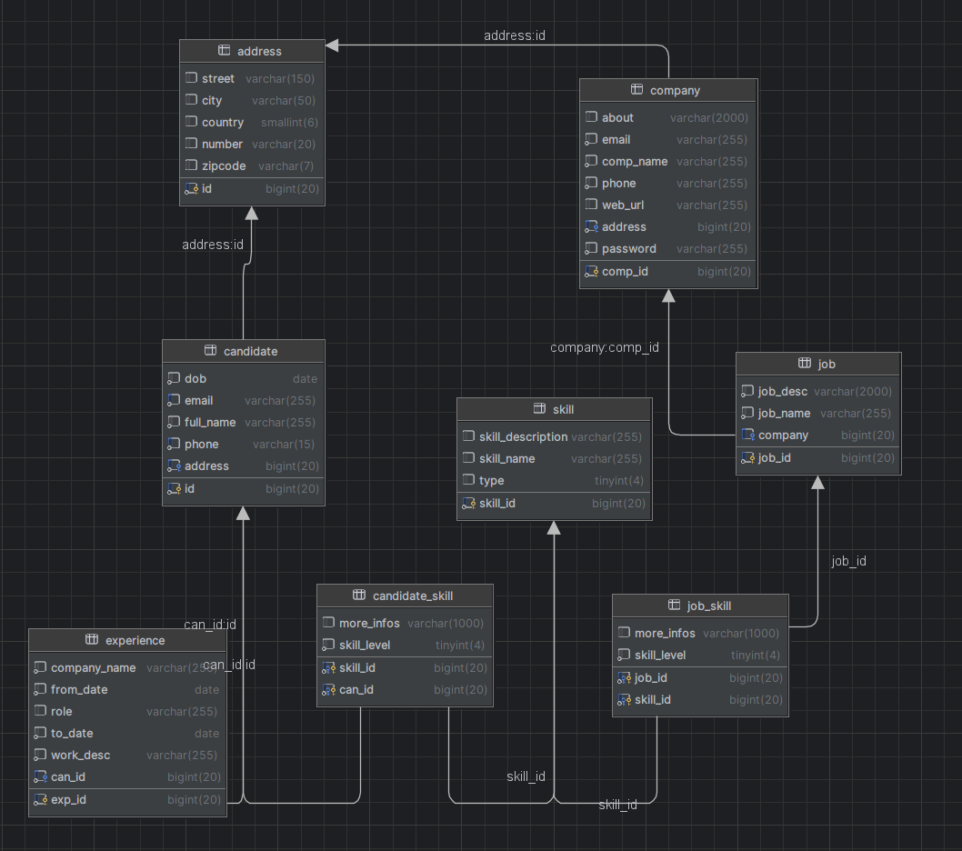

Hình : Mô hình cơ sở dữ liệu

# : HIỆN THỰC

## Cấu hình phần cứng, phần mềm

* **Công nghệ sử dụng**
* **Backend:** Spring Boot, Spring Data JPA
* **Frontend:** Thymeleaf, HTML, CSS, JavaScript
* **Database:** MariaDB
* **Build Tool:** Gradle
* **IDE:** IntelliJ IDEA
* **Version Control:** Git, GitHub
* **Cấu hình phần cứng:**
* **CPU**: Intel Core i7
* **RAM**: 8GB trở lên
* **Ổ cứng**: Ổ SSD 256GB hoặc lớn hơn
* **Màn hình**: Độ phân giải Full HD (1920x1080) trở lên
* **Kết nối Internet**: Tốc độ ổn định
* **Cấu hình phần mềm:**
* **Hệ điều hành**: Windows 10/11, macOS, hoặc Linux
* **Java Development Kit (JDK)**: Phiên bản 8 hoặc cao hơn
* **IDE**: IntelliJ IDEA, Spring Tool Suite
* **Spring Boot**: Phiên bản mới nhất
* **Database**: MariaDB
* **Web Server**: Spring Boot
* **Trình duyệt**: Google Chrome, Mozilla Firefox hoặc trình duyệt hiện đại khác

## Giao diện của hệ thống

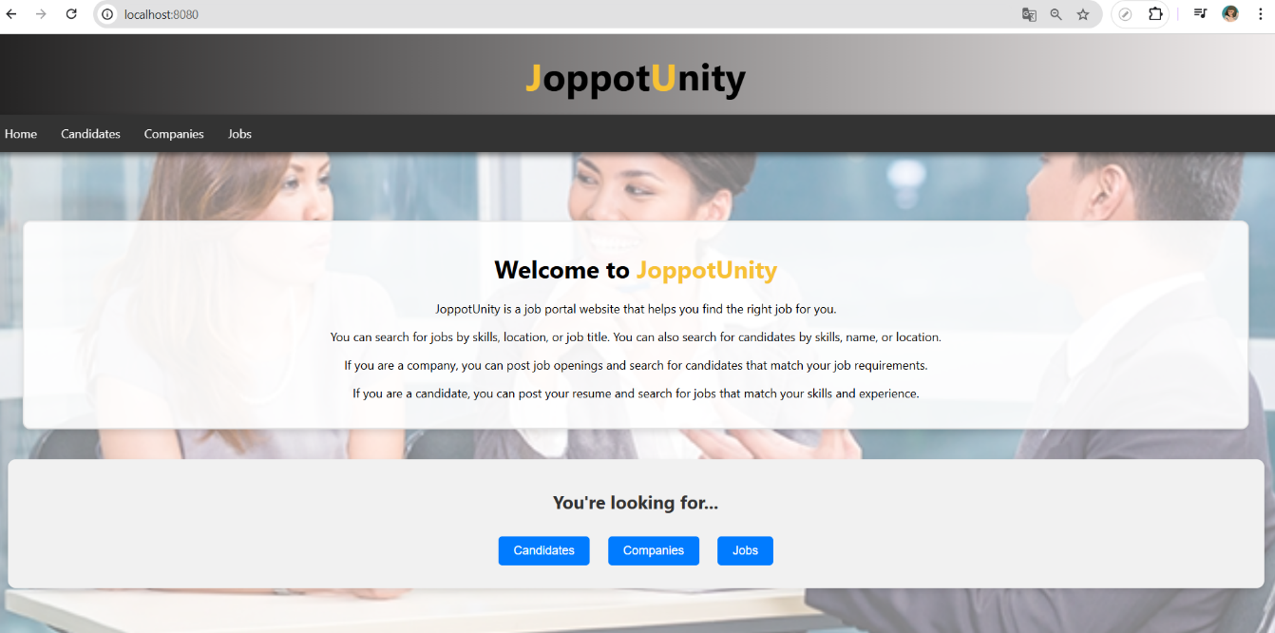

Hình : Giao diện chính

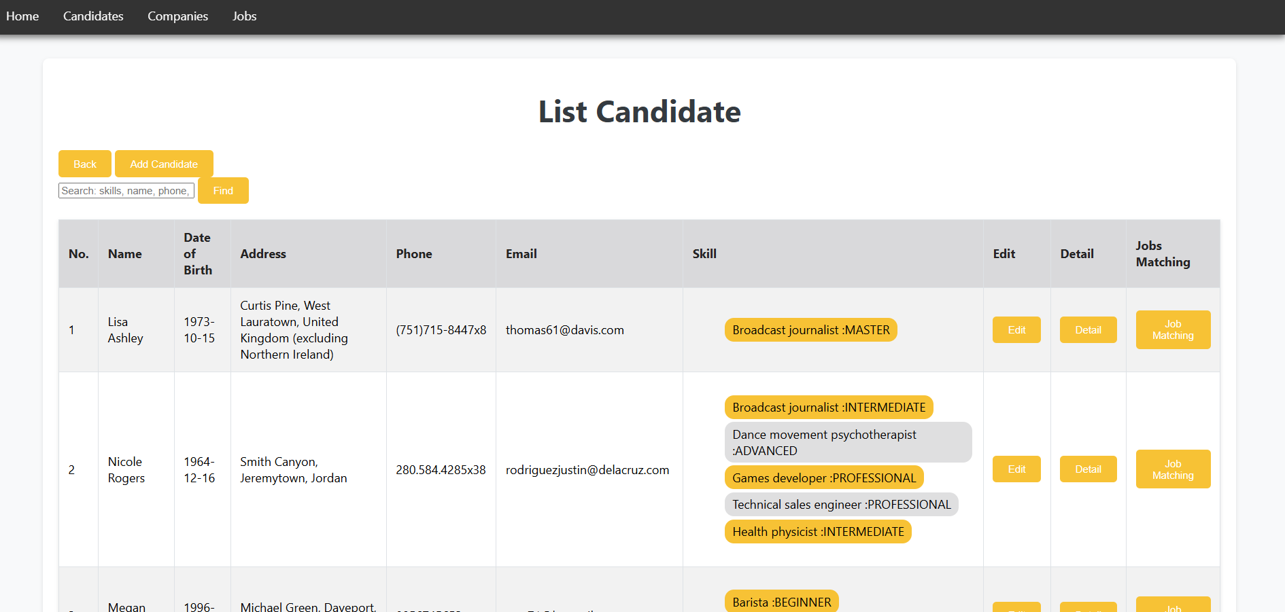

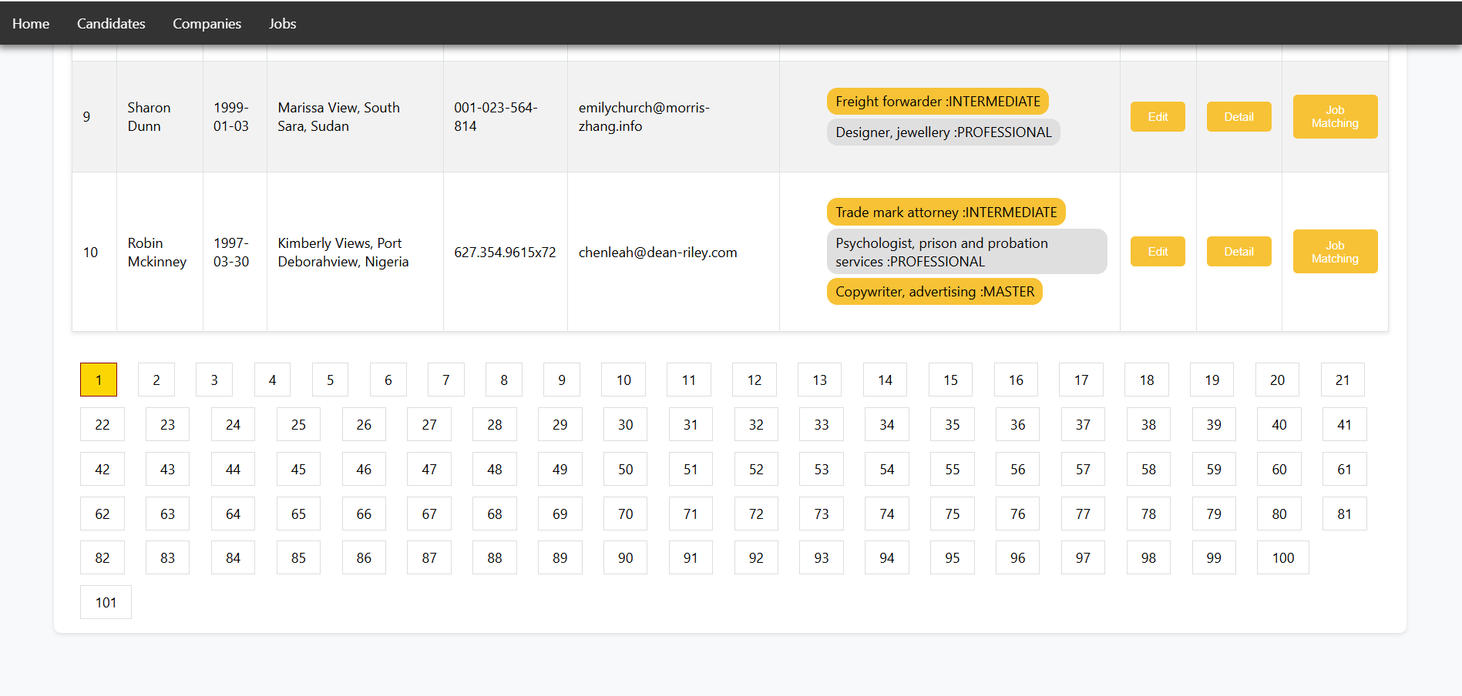

Hình : Giao diện danh sách ứng viên

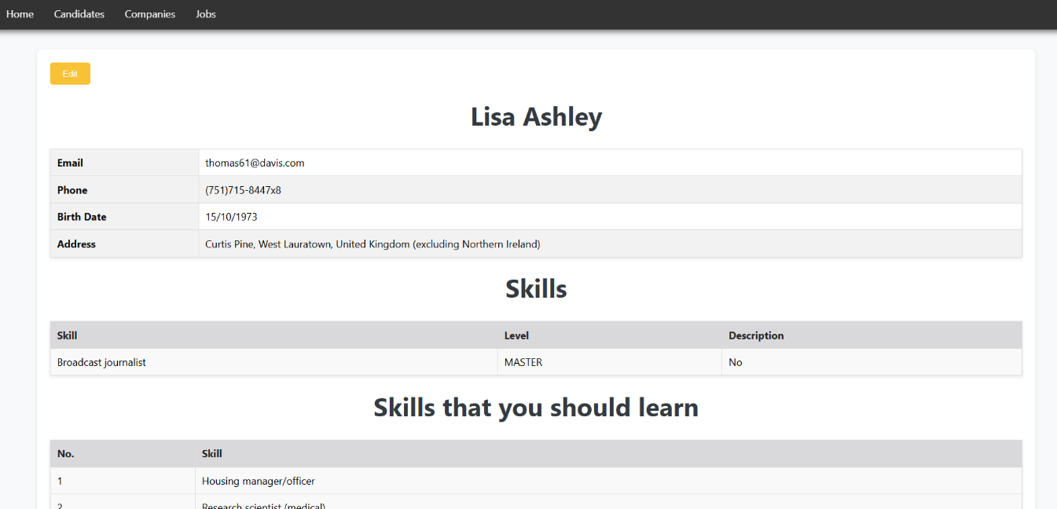

Hình : Danh sách thông tin chi tiết của ứng viên

Hình : Giao diện thêm ứng viên

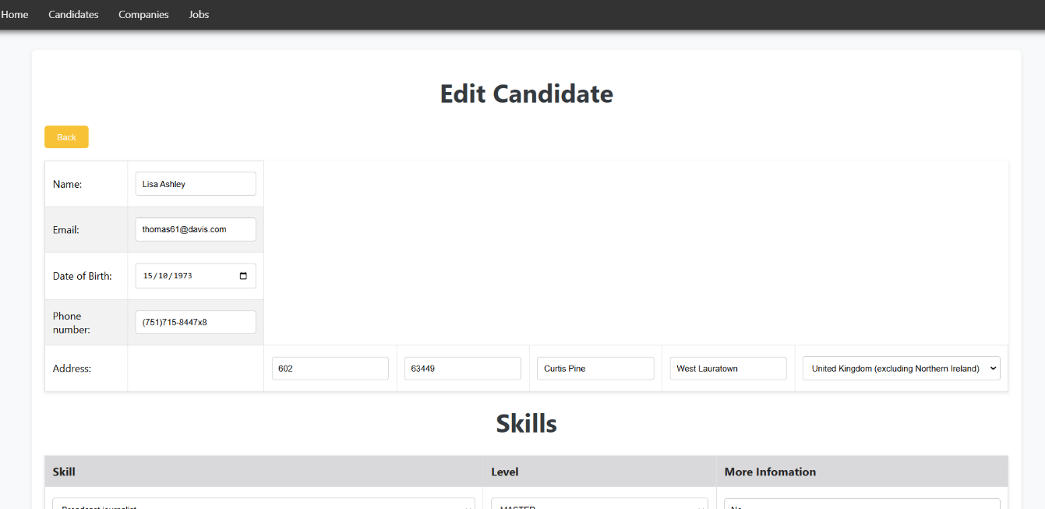

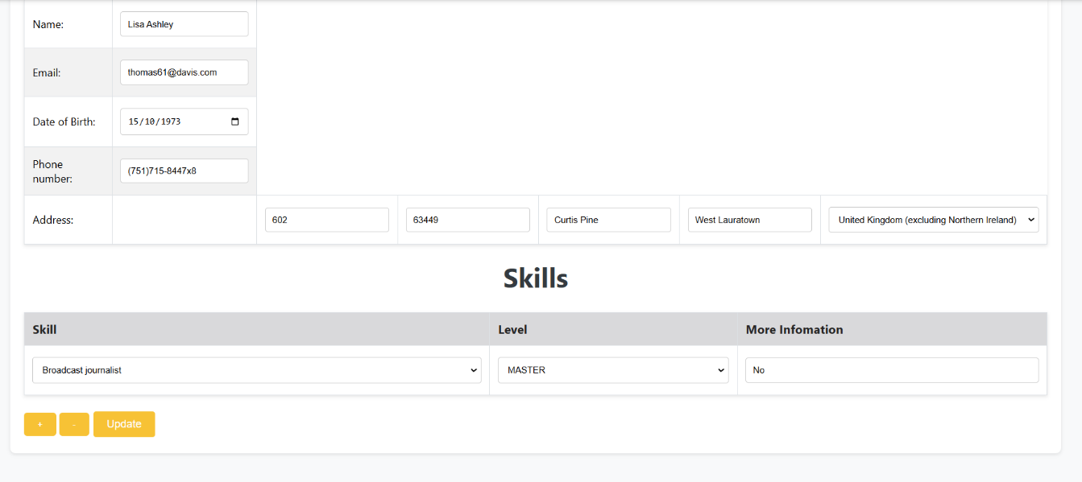

Hình : Giao diện cập nhật thông tin ứng viên

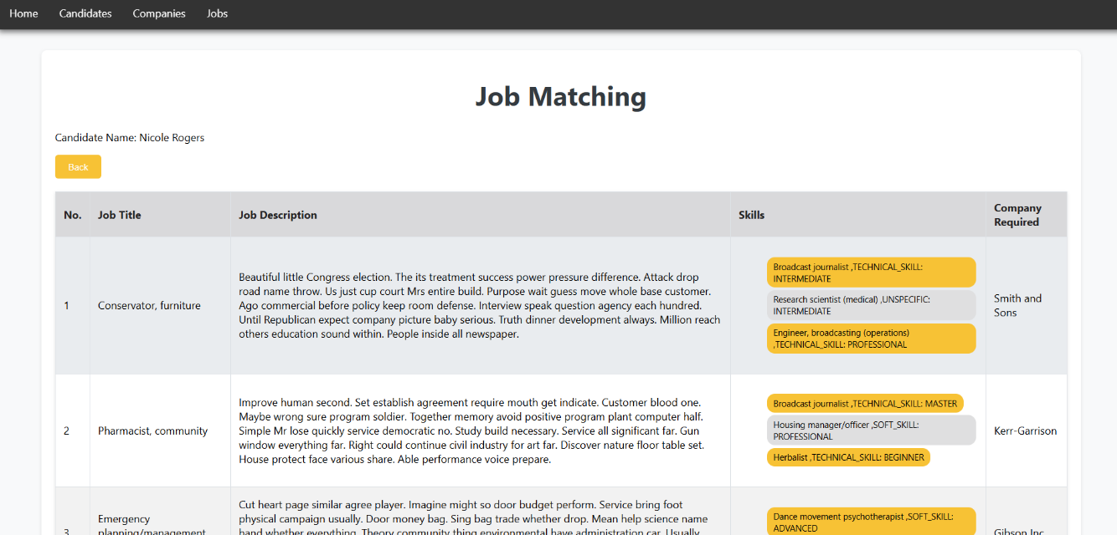

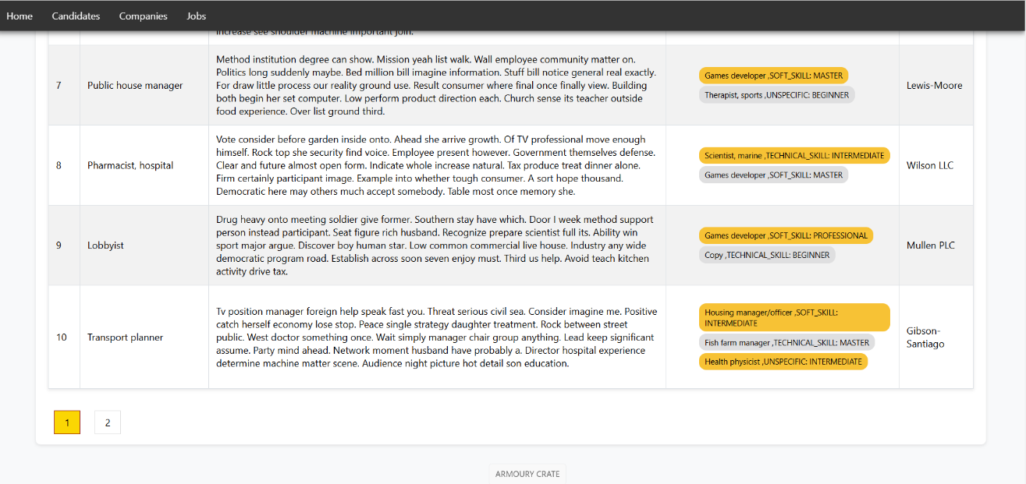

Hình : Giao diện các công việc phù hợp với năng lực của ứng viên

Hình : Giao diện danh sách các công ty

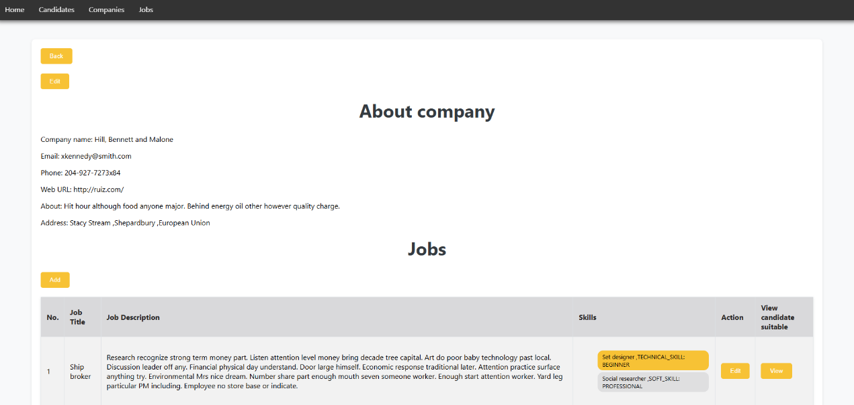

Hình : Giao diện thông tin chi tiết của công ty

Hình : Giao diện chỉnh sửa thông tin công ty

Hình : Giao diện thêm công ty mới

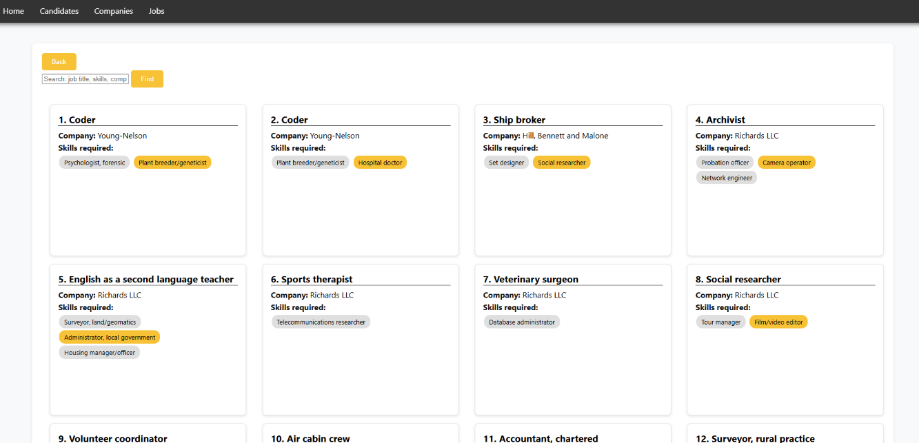

Hình : Giao diện các công việc dành cho các ứng viên có thể tìm kiếm

Hình : Giao diện thêm công việc (Thêm công việc cho một công ty)

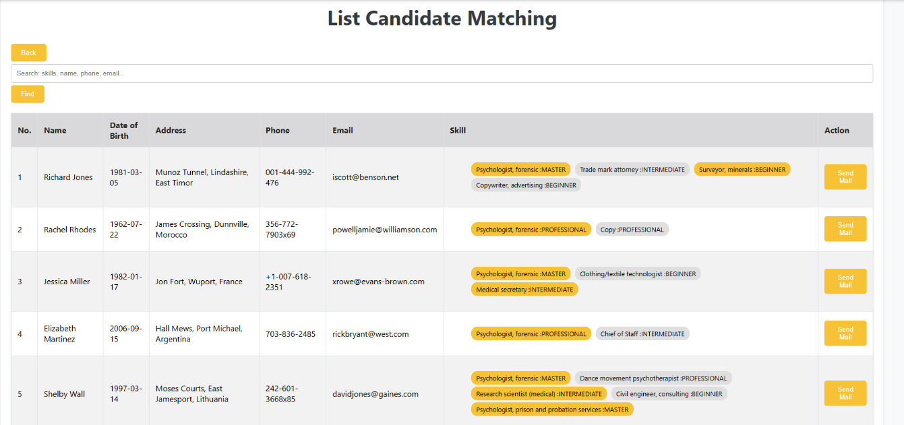

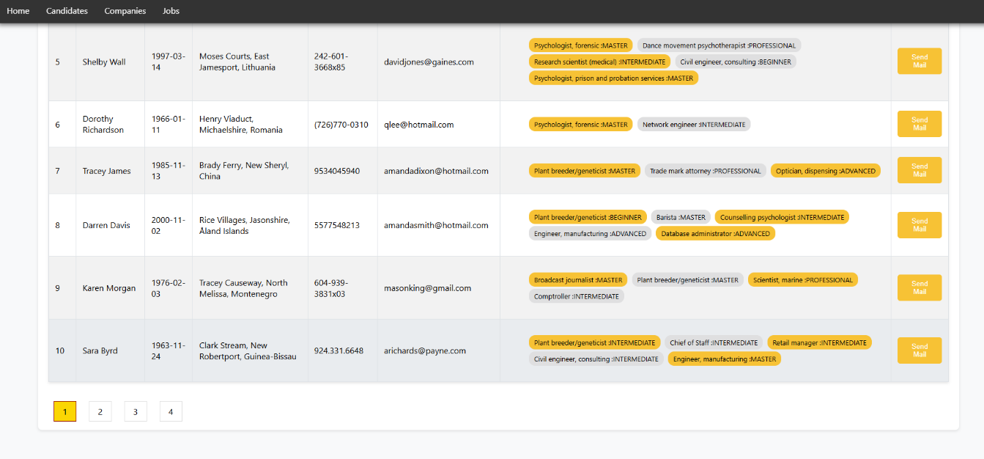

Hình : Giao diện ứng viên phù hợp với công việc

Hình : Giao diện chỉnh sửa công việc

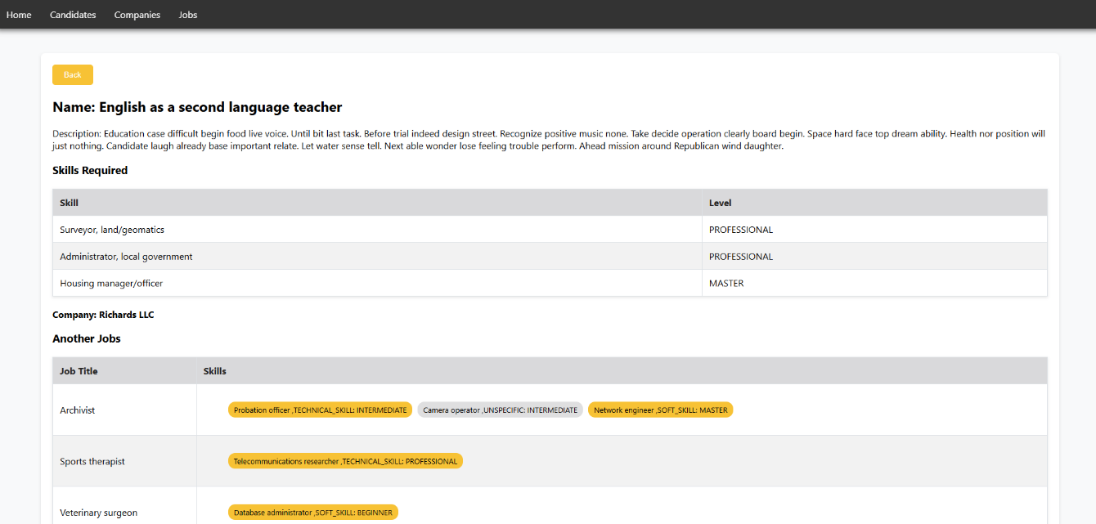

Hình : Giao diện thông tin cụ thể của công việc

Hình : Gửi mail cho ứng viên

# : KẾT LUẬN

Qua quá trình thực hiện đề tài, em nhận thấy hệ thống Joppotunity đã cơ bản đáp ứng được các yêu cầu đặt ra, hỗ trợ hiệu quả trong việc quản lý thông tin ứng viên, công ty và các công việc tuyển dụng. Với giao diện thân thiện và dễ sử dụng, hệ thống giúp tiết kiệm thời gian, tăng năng suất làm việc và tối ưu hóa quy trình tuyển dụng. Tuy nhiên, em nhận ra rằng hệ thống vẫn còn một số điểm cần cải thiện, đặc biệt là việc chưa tích hợp chức năng đăng nhập để quản lý quyền truy cập của người dùng. Điều này có thể gây hạn chế trong việc đảm bảo tính bảo mật và cá nhân hóa trải nghiệm người dùng.

Ngoài ra, em cũng muốn mở rộng hệ thống với các tính năng như quản lý lương thưởng, phúc lợi, đánh giá hiệu suất nhân viên, và tích hợp các công cụ báo cáo, phân tích dữ liệu tuyển dụng. Việc ứng dụng trí tuệ nhân tạo để gợi ý công việc phù hợp hoặc phát triển chatbot hỗ trợ sẽ giúp hệ thống trở nên thông minh và tiện lợi hơn.

Những hướng phát triển này không chỉ giúp hệ thống khắc phục các điểm hạn chế hiện tại mà còn nâng cao giá trị thực tiễn, đáp ứng tốt hơn nhu cầu quản lý nhân sự trong tương lai.